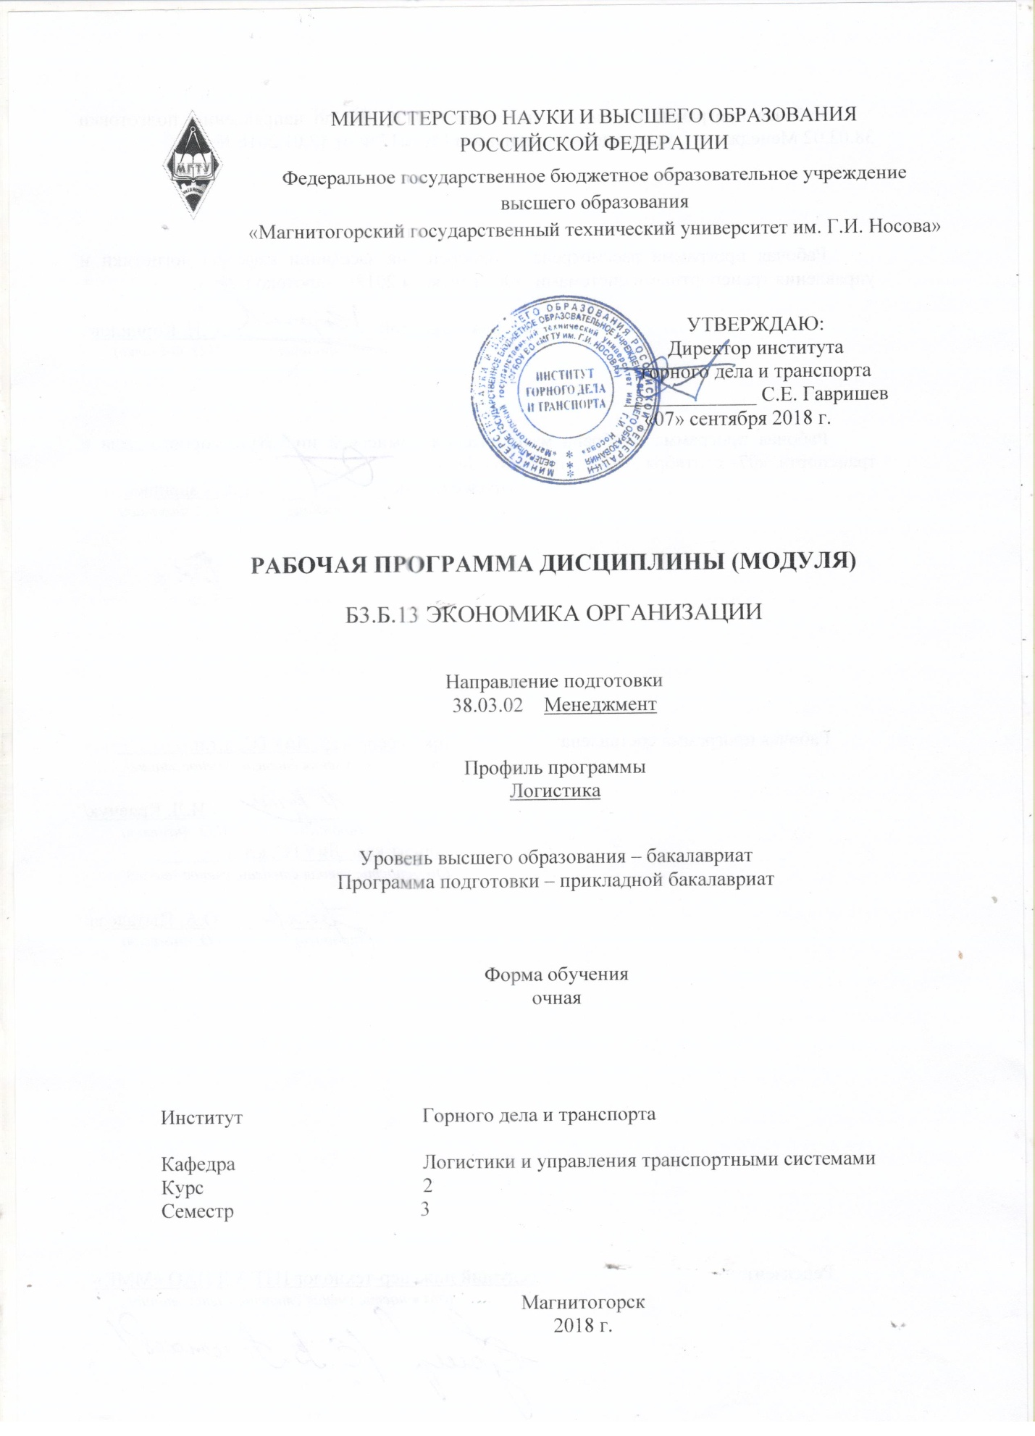

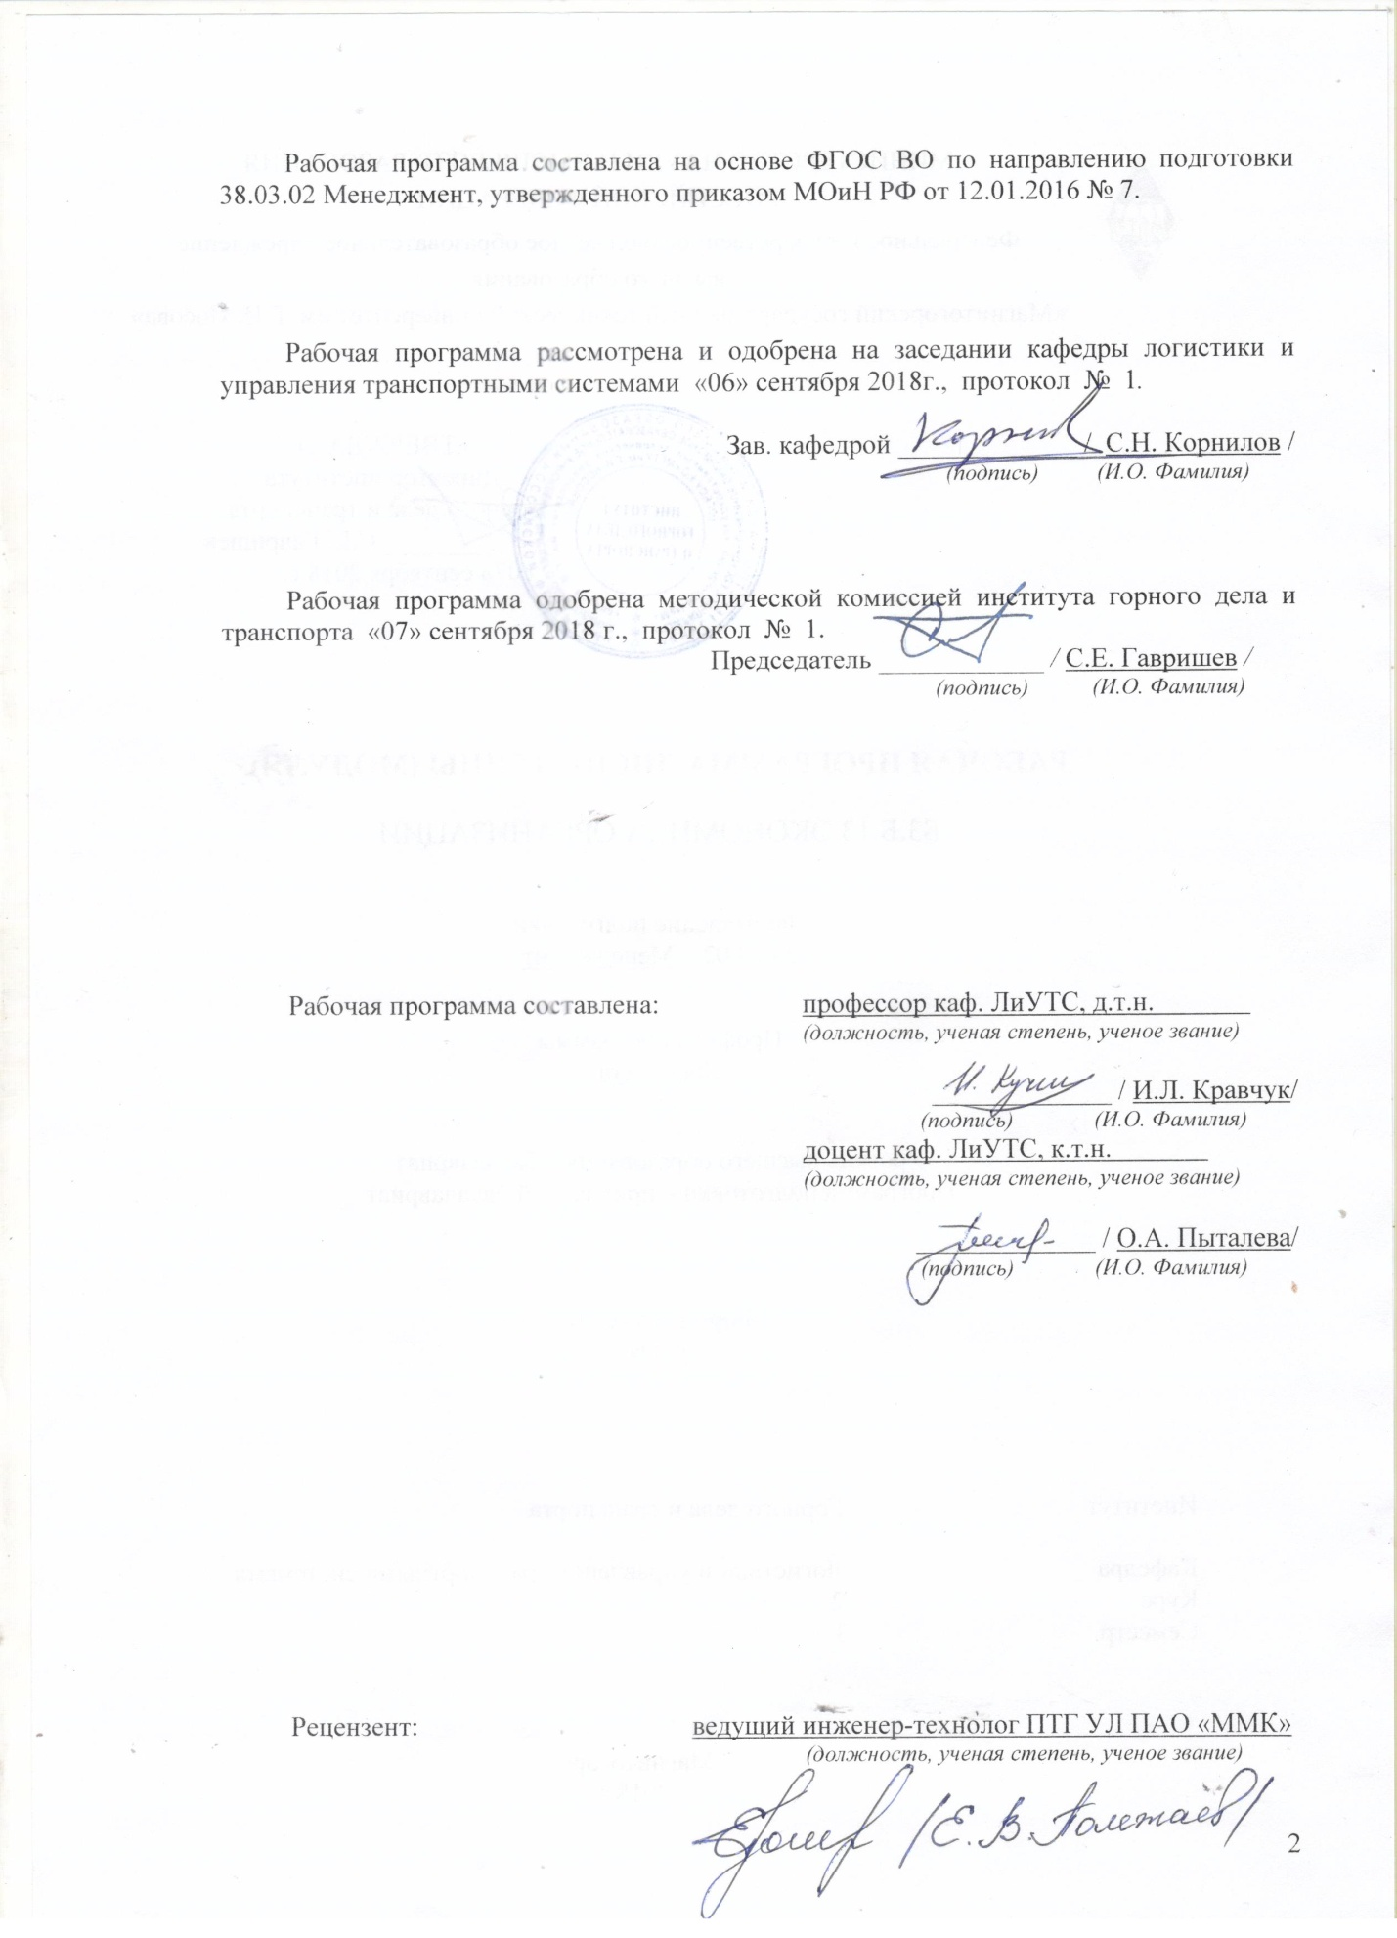

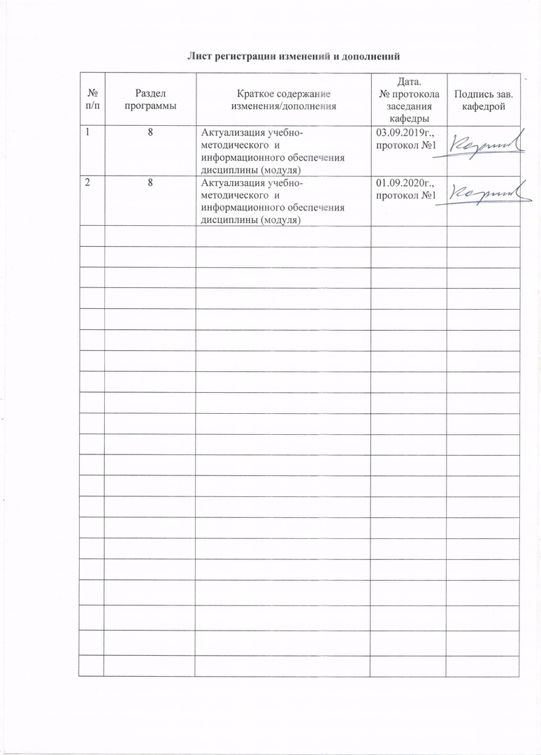

|  |  |  |
| --- | --- | --- |
| **1** **Цели** **освоения** **дисциплины** **(модуля)** | | |
| Целями освоения дисциплины «Экономика организации» являются: формирование профессиональных компетенций в области экономики транспортной отрасли для решения теоретических и практических задач по вопросам повышения экономической эффективности функционирования транспорта, о методах и правилах рационального использования материальных и нематериальных ресурсов. | | |
|  |  | |
| **2** **Место** **дисциплины** **(модуля)** **в** **структуре** **образовательной** **программы** | | |
| Дисциплина Экономика организации входит в базовую часть учебного плана образовательной программы.  Для изучения дисциплины необходимы знания (умения, владения), сформированные в результате изучения дисциплин/ практик: | | |
| Инновационный менеджмент | | |
| Экономическая теория | | |
| Учебная - практика по получению первичных профессиональных умений и навыков | | |
| Знания (умения, владения), полученные при изучении данной дисциплины будут необходимы для изучения дисциплин/практик: | | |
| Подготовка к защите и защита выпускной квалификационной работы | | |
| Маркетинг | | |
| Управление финансами предприятий | | |
| Производственная – преддипломная практика | | |
| Продвижение научной продукции | | |
| Технологическое предпринимательство | | |
|  |  | |
| **3** **Компетенции** **обучающегося,** **формируемые** **в** **результате** **освоения**  **дисциплины** **(модуля)** **и** **планируемые** **результаты** **обучения** | | |
| В результате освоения дисциплины (модуля) «Экономика организации» обучающийся должен обладать следующими компетенциями: | | |
|  |  | |
| Структурный  элемент  компетенции | Планируемые результаты обучения | |
| ОК-3 способностью использовать основы экономических знаний в различных сферах деятельности | | |
| Знать | * основные виды экономических ресурсов предприятия, методы их оценки и совершенствования * понятийно-категориальный аппарат экономической теории. * основные процессы, явления и закономерности функционирования современной экономики на микро и макро – уровне. | |
| Уметь | * анализировать и критически оценивать экономическую информацию, ориентироваться в современном экономическом пространстве. | |
| Владеть | * навыками содержательной интерпретации основных экономических процессов и явлений микро и макро-уровня | |
| ПК-4 умением применять основные методы финансового менеджмента для оценки активов, управления оборотным капиталом, принятия инвестиционных решений, решений по финансированию, формированию дивидендной политики и структуры капитала, в том числе, при принятии решений, связанных с операциями на мировых рынках в условиях глобализации | | |
| Знать | * элементы экономической теории транспорта; * понятия основных и оборотных производственных фондов и трудовых ресурсов, себестоимости, ценообразования, тарифов на перевозку; * показатели экономической эффективности инвестиций и капитальных вложений | |
| Уметь | * анализировать показатели работы различных видов транспорта при выполнении перевозок и оказании услуг; * анализировать показатели работы транспортной организации; * оптимизировать затраты на пользование объектами транспортной организации | |
| Владеть | * прогнозированием экономического развития предприятия, оценки внутреннего и внешнего грузооборота; * методикой определения экономической эффективности по выбору транспортных средств и погрузочно-разгрузочной техники; * методикой определения экономических показателей функционирования предприятия и выбор эффективного варианта | |
| ПК-9 способностью оценивать воздействия макроэкономической среды на функционирование организаций и органов государственного и муниципального управления, выявлять и анализировать рыночные и специфические риски, а также анализировать поведение потребителей экономических благ формирование спроса на основе знания экономических основ поведения организаций, структур рынков и конкурентной среды отрасли | | |
| Знать | | * основные элементы экономической теории транспорта; * экономические показатели работы транспортного предприятия;   экономические показатели региона и их связи с потребностями в транспортном обслуживании |
| Уметь | | * анализировать экономические показатели элементов транспортной инфраструктуры; * анализировать и сравнивать показатели использования различных видов транспорта при выполнении перевозок; * оптимизировать затраты на пользование объектами транспортной инфраструктуры; |
| Владеть | | * способами стимулирования развития рынка транспортных услуг; * методикой определения экономической эффективности по выбору транспортных средств и погрузочно-разгрузочной техники; * навыками технико-экономического сравнения вариантов проектирования транспортных систем |

**4. Структура и содержание дисциплины (модуля)**

Общая трудоемкость дисциплины составляет 4 зачетных единиц 144 акад. часов, в том числе:

– контактная работа – _73,9_ акад. часов:

– аудиторная – _72_ акад. часов;

– внеаудиторная – _1,9_ акад. часов

– самостоятельная работа – 70,1 акад. часов.

| Раздел/ тема  дисциплины | Семестр | Аудиторная  контактная работа  (в акад. часах) | | | Самостоятельная работа (в акад. часах) | Вид самостоятельной  работы | Форма текущего контроля успеваемости и  промежуточной аттестации | Код и структурный  элемент  компетенции |
| --- | --- | --- | --- | --- | --- | --- | --- | --- |
| лекции | лаборат.  занятия | практич. занятия |
| Раздел 1. Экономика транспорта и ее особенности; элементы экономической теории транспорта |  |  |  |  |  |  |  |  |
| 1.1. Тема. Основные производственные фонды, их оценка и показатели эффективности использования | 3 | 3 |  | 3 | 8 | Подготовка к занятию, выполнение практических работ | Проверка индивидуальных заданий, устный опрос, выступление на семинаре | *ОК-3 - зув*  *ПК-4 – зув*  *ПК-9 – зув* |
| 1.2. Тема. Оборотные средства на транспорте, их нормирование и показатели эффективности использования | 3 | 4 |  | 4 | 8 | Подготовка к занятию, выполнение практических работ | Устный опрос, выступление на семинаре | *ПК-4 – зув*  *ПК-9 – зув* |
| 1.3. Тема. Труд и заработная плата на транспорте; издержки и себестоимость | 3 | 4 |  | 4/4И | 8 | Подготовка к занятию, выполнение практических работ | Устный опрос, выступление на семинаре Домашнее задание №1 | *ПК-4 – зув*  *ПК-9 – зув* |
| Итого по разделу |  | 11 |  | 11/4И | 24 |  | Устный опрос, проверка домашнего задания № 1 |  |
| Раздел 2. Экономические показатели региона и их связь с потребностями в транспортном обслуживании; внешние транспортные связи региона |  |  |  |  |  |  |  |  |
| 2.1. Тема. Внутрирегиональные транспортные связи, прогнозирование экономического развития региона | 3 | 3 |  | 3 | 8 | Подготовка к занятию, выполнение практических работ | Проверка индивидуальных заданий, устный опрос, выступление на семинаре | *ОК-3 - зув*  *ПК-4 – зув*  *ПК-4 – зув* |
| 2.2. Тема. Методы оценки внутреннего и внешнего грузооборота региона по структуре перевозимых грузов, их объему, средним расстояниям перевозок | 3 | 4 |  | 4 | 8 | Подготовка к занятию, выполнение практических работ | Устный опрос, выступление на семинаре | *ПК-4 – зув*  *ПК-9 – зув* |
| 2.3. Тема. Экономическая оценка существующих перевозок грузов | 3 | 5 |  | 5/5И | 8 | Подготовка к занятию, выполнение практических работ | Устный опрос, выступление на семинаре Домашнее задание №2 | *ПК-4 – зув*  *ПК-9 – зув* |
| Итого по разделу |  | 12 |  | 12/5И | 24 |  | Устный опрос, проверка домашнего задания № 2 |  |
| Раздел 3.  Прогнозирование взаимодействия транспортных систем |  |  |  |  |  |  |  |  |
| 3.1. Тема. Методы проектирования и реализации технологического процесса взаимодействия различных транспортных систем | 3 | 6 |  | 6 | 11 | Подготовка к занятию, выполнение практических работ | Проверка индивидуальных заданий, устный опрос, выступление на семинаре | *ПК-4 – зув*  *ПК-9 – зув* |
| 3.2. Тема. Методы комплексного использования различных видов транспорта | 3 | 7 |  | 7/5И | 11,1 | Подготовка к занятию, выполнение практических работ | Устный опрос, выступление на семинаре Домашнее задание №3 | *ПК-4 – зув*  *ПК-9 – зув* |
| Итого по разделу |  | 13 |  | 13/5И | 22,1 |  | Устный опрос, проверка домашнего задания № 3 |  |
| **Итого по дисциплине** |  | **36** |  | **36/14И** | **70,1** |  | **Зачёт** |  |

**5 Образовательные и информационные технологии**

Для реализации предусмотренных видов учебной работы в качестве образовательных технологий в преподавании дисциплины «Экономика организации» используются традиционные и интерактивные методы обучения и технологии.

Лекции проходят в традиционной форме: в форме лекций-информаций, лекций-консультаций и проблемных лекций. Теоретический материал, изложенный и объясненный студентам на лекциях-информациях, подлежит самостоятельному осмыслению и запоминанию. На лекциях-консультациях изложение нового материала сопровождается постановкой вопросов и дискуссией в поисках ответов на эти вопросы.

Теоретический материал на проблемных лекциях является результатом усвоения полученной информации посредством постановки проблемного вопроса и поиска путей его решения.

**6 Учебно-методическое обеспечение самостоятельной работы обучающихся**

По дисциплине «Экономика организации» предусмотрена аудиторная и внеаудиторная самостоятельная работа обучающихся.

Аудиторная самостоятельная работа студентов на практических занятиях осуществляется под контролем преподавателя в виде решения задач и выполнения упражнений, которые определяет преподаватель для студента.

Внеаудиторная самостоятельная работа обучающихся осуществляется в виде изучения литературы по соответствующему разделу с проработкой материала; подготовки доклада (реферата); выполнения домашних заданий.

**Перечень вопросов для подготовки к практическим занятиям:**

1. Отличительные особенности экономики транспорта
2. Модели экономической теории на транспорте
3. Макроэкономическое значение транспорта
4. Особенности учета основных средств на транспорте
5. Методы ускоренной амортизации подвижного состава на транспорте
6. Методы нормирования запасов запасных частей
7. Методы оценки влияния качества транспортного обслуживания на эффективность использования оборотных средств промышленного предприятия
8. Нормирование запасов оборотных средств с использованием логистических методов оптимизации размера транспортной партии
9. Методы экономической оценки перевозок грузов
10. Статистические методы прогнозирования транспортного развития региона
11. Актуальные проблемы взаимодействия различных видов транспорта
12. Методы государственного регулирования транспорта
13. Закономерности формирования и развития производственно-транспортных комплексов
14. Оценка надежности транспортного процесса
15. Экономические инструменты оптимизации взаимодействия транспортных систем
16. Оценка экономической эффективности логистических систем.

**Индивидуальные домашние задания (ИДЗ)**

**ИДЗ №1**

Рассчитать капитальные затраты на формирование парка подвижного состава.

Рассчитать годовые эксплуатационные затраты.

**ИДЗ № 2**

Рассчитать рентабельность перевозок и тарифы.

Рассчитать показатели экономической эффективности инвестиций и капитальных вложений

**ИДЗ № 3**

Выбор варианта комплексной механизации

**Темы докладов по дисциплине**

1. [Анализ себестоимости продукции и путей ее снижения](http://www.fago.ru/Economics/ek_ANA_SEBI.html)
2. [Анализ финансово-хозяйственной деятельности предприятия](http://www.fago.ru/Economics/ek_47.html)
3. [Общая оценка финансового состояния предприятия](http://www.fago.ru/Economics/ek_lb098.html)
4. [Оценка качества труда](http://www.fago.ru/Economics/22359.html)
5. [Оценка финансового положения предприятия](http://www.fago.ru/Economics/ek_pp_215.html)
6. [Показатели рентабельности, их расчет и методы анализа](http://www.fago.ru/Economics/ek_rent.html)
7. [Разработка мер по выводу предприятия из кризисного финансового состояния](http://www.fago.ru/Economics/ek_d_77.html)
8. [Финансовая отчетность и анализ финансового состояния предприятия](http://www.fago.ru/Economics/ek_pp_68.html)
9. [Финансово-экономический анализ хозяйственной деятельности предприятия](http://www.fago.ru/Economics/ek_FINECON.html)
10. [Анализ имущества предприятия и проблемы его эффективного использования](http://www.fago.ru/Economics/ek_pp_35.html)
11. [Бизнес-план](http://www.fago.ru/Economics/ek_gu_m_45.html)
12. [Инвестиционные решения предприятия](http://www.fago.ru/Economics/ek_d_20.html)
13. [Источники финансирования коммерческого предприятия](http://www.fago.ru/Economics/ek_lb0365.html)
14. [Проблема угрозы безопасности предпринимательской деятельности](http://www.fago.ru/Economics/22088.html)
15. [Качество жизни](http://www.fago.ru/Economics/ek_d_29.html)
16. [Кредитование торговли](http://www.fago.ru/Economics/ek_lb0366.html)
17. [Оборотные фонды предприятий](http://www.fago.ru/Economics/ek_OBOROT.html)
18. [Общее положение о предпринимательстве](http://www.fago.ru/Economics/ek_RECLAM.html)
19. [Оплата труда работников. Современная практика оплаты труда работников на предприятиях](http://www.fago.ru/Economics/ek_pp_194.html)
20. [Организационное и финансово-экономическое обоснование создания фирмы](http://www.fago.ru/Economics/ek_280.html)
21. [Организационно-правовые формы предприятий](http://www.fago.ru/Economics/ek_pp_195.html)
22. [Организационные формы предпринимательской деятельности](http://www.fago.ru/Economics/ek_lb157.html)
23. [Основные фонды и оборотные средства предприятия](http://www.fago.ru/Economics/ek_pp_03.html)
24. [Основные фонды предприятия: порядок начисления амортизации](http://www.fago.ru/Economics/ek_lb0358.html)
25. [Технико-экономические показатели работы предприятия](http://www.fago.ru/Economics/ek_d_95.html)
26. [Финансовые ресурсы предприятия](http://www.fago.ru/Economics/ek_MICROEK.html)
27. [Формирование себестоимости продукции (работ, услуг) с позиции действующего законодательства](http://www.fago.ru/Economics/ek_pp_76.html)

[Формы и методы поддержки предпринимательской деятельности в РФ](http://www.fago.ru/Economics/ek_pp_78.html)

**7 Оценочные средства для проведения промежуточной аттестации**

**а) Планируемые результаты обучения и оценочные средства для проведения промежуточной аттестации:**

| Структурный элемент  компетенции | Планируемые результаты обучения | Оценочные средства |
| --- | --- | --- |
| **ОК-3 способностью использовать основы экономических знаний в различных сферах деятельности** | | |
| Знать | * основные виды экономических ресурсов предприятия, методы их оценки и совершенствования * понятийно-категориальный аппарат экономической теории. * основные процессы, явления и закономерности функционирования современной экономики на микро и макро – уровне. | **Перечень теоретических вопросов к экзамену:**   * Экономика транспорта и ее особенности; элементы экономической теории транспорта * Основные производственные фонды, их оценка и показатели эффективности использования * Оборотные средства на транспорте, их нормирование и показатели эффективности использования * Труд и заработная плата на транспорте; издержки и себестоимость |
| Уметь | * анализировать и критически оценивать экономическую информацию, ориентироваться в современном экономическом пространстве. | **Примерные практические задания:**   1. **Задача**   Рассчитать себестоимость одного поездо-км в грузовом движении, используя метод расходных ставок.  Определить расходы, связанные с пробегом поездов на отделении за сутки при числе пар поездов N =70 и длине участка L=600 км.  Масса поезда Qбр, брутто; масса электровоза Pл=192 т; состав поезда – «*m*» четырехосных вагонов; участковая скорость – *V*уч км/ч. Расход электроэнергии на тягу аэ=115 кВт·ч на 104 m-км брутто. Принять *t*л=0; *t*бриг=0,0102 ч.  Исходные данные   |  |  |  |  | | --- | --- | --- | --- | | Варианты заданий | Масса поезда,  *Q*бр, т | Состав поезда,  m, ваг. | Участковая скорость, *V*уч, км/ч | | 1 | 4600 | 70 | 37 | | 2 | 3980 | 66 | 41 | | 3 | 3800 | 61 | 39 | | 4 | 4500 | 70 | 43 | | 5 | 3310 | 78 | 40 | | 6 | 4000 | 72 | 38 | | 7 | 3900 | 64 | 34 | | 8 | 4400 | 71 | 44 | | 9 | 3400 | 63 | 33 | | 10 | 4000 | 60 | 35 |   **Задача**  Определить работу дороги по грузовым и пассажирским перевозкам за год (количество перевезенных тонн и пассажиров), грузооборот (тонно-км и пасажиро-км), количество приведенных тонно-км – при следующих исходных данных для первого варианта задания:  Грузовая работа   |  |  |  |  | | --- | --- | --- | --- | | Вид сообщения | Среднее расстояние перевозки, км (*L*) | Объем работы, тыс. т (Ргр) | Грузооборот (*Рl*), тыс. т-км | | Местное  Ввоз  Вывоз  Транзит | 110  90  50  400 | 12000  6000  2000  4000 |  | | Итого за год |  | ? | ? |   Пассажирская работа   |  |  |  |  | | --- | --- | --- | --- | | Вид сообщения | Среднее расстояние перевозки, км | Объем работы, тыс. пасс. | Пассажирооборот (А), тыс. пасс-км | | Местное  Прямое  Пригородное | 215  620  25 | 3700  2800  5600 |  | | Итого за год |  | ? | ? |   Примечание: для последующих вариантов заданий следует изменить графу «объем работы» умножением данных первого варианта на свой номер варианта, равный порядковому номеру по списку в классном журнале.  2) Определить количество вагоно-км грузового движения за год, приняв среднюю статическую нагрузку вагона Рст = 40 m. |
| Владеть | * навыками содержательной интерпретации основных экономических процессов и явлений микро и макро-уровня | **Примерный перечень тем докладов по дисциплине:**   * [Анализ себестоимости продукции и путей ее снижения](http://www.fago.ru/Economics/ek_ANA_SEBI.html) * [Анализ финансово-хозяйственной деятельности предприятия](http://www.fago.ru/Economics/ek_47.html) * [Общая оценка финансового состояния предприятия](http://www.fago.ru/Economics/ek_lb098.html) * [Оценка качества труда](http://www.fago.ru/Economics/22359.html) * [Оценка финансового положения предприятия](http://www.fago.ru/Economics/ek_pp_215.html) * [Показатели рентабельности, их расчет и методы анализа](http://www.fago.ru/Economics/ek_rent.html) |
| **ПК-4 умением применять основные методы финансового менеджмента для оценки активов, управления оборотным капиталом, принятия инвестиционных решений, решений по финансированию, формированию дивидендной политики и структуры капитала, в том числе, при принятии решений, связанных с операциями на мировых рынках в условиях глобализации** | | |
| Знать | * элементы экономической теории транспорта; * понятия основных и оборотных производственных фондов и трудовых ресурсов, себестоимости, ценообразования, тарифов на перевозку; * показатели экономической эффективности инвестиций и капитальных вложений | **Перечень теоретических вопросов к экзамену:**   * Методы комплексного использования различных видов транспорта * Методы системного управления общетранспортным процессом * Методы решение вопросов взаимодействия в транспортных узлах * Понятие о надежности транспортного процесса. |
| Уметь | * анализировать показатели работы различных видов транспорта при выполнении перевозок и оказании услуг; * анализировать показатели работы транспортной организации; * оптимизировать затраты на пользование объектами транспортной организации | **Примерные практические задания:**   1. **Задача**   Рассчитать диаграмму критических соотношений и построить график по следующим данным.  На станции функционирует камера хранения ручного багажа. В месяц поступает N единиц хранения. Условно-постоянные расходы за месяц А, переменные расходы на единицу хранения – g. Оплата пассажиром за каждую единицу хранения – Ц, руб. Определить прибыль камеры хранения за месяц. Построением диаграммы критических соотношений составить прогноз работы камеры хранения за месяц. Как изменится прибыль при увеличении или уменьшении Ц в два раза?  Исходные данные   |  |  |  |  |  |  |  |  |  |  | | --- | --- | --- | --- | --- | --- | --- | --- | --- | --- | | № варианта | N, ед. | Ц, руб. | g, руб. | А, руб. | № варианта | N, ед. | Ц, руб. | g, руб. | А, руб. | | 1 | 500 | 10 | 5 | 1000 | 16 | 2000 | 10 | 4 | 10000 | | 2 | 800 | 60 | 30 | 3000 | 17 | 1600 | 20 | 10 | 15000 | | 3 | 1100 | 100 | 50 | 5000 | 18 | 900 | 140 | 40 | 8000 | | 4 | 2000 | 140 | 70 | 20000 | 19 | 1300 | 50 | 10 | 3000 | | 5 | 1400 | 20 | 10 | 10000 | 20 | 800 | 150 | 30 | 20000 | | 6 | 600 | 70 | 30 | 15000 | 21 | 1700 | 40 | 10 | 30000 | | 7 | 1000 | 110 | 80 | 10000 | 22 | 1200 | 70 | 20 | 40000 | | 8 | 1500 | 150 | 60 | 40000 | 23 | 700 | 110 | 60 | 25000 | | 9 | 700 | 30 | 15 | 5000 | 24 | 1500 | 50 | 15 | 35000 | | 10 | 1200 | 80 | 40 | 30000 | 25 | 1000 | 90 | 25 | 12000 | |
| Владеть | * прогнозированием экономического развития предприятия, оценки внутреннего и внешнего грузооборота; * методикой определения экономической эффективности по выбору транспортных средств и погрузочно-разгрузочной техники; * методикой определения экономических показателей функционирования предприятия и выбор эффективного варианта | **Примерный перечень тем докладов по дисциплине:**   * [Организационные формы предпринимательской деятельности](http://www.fago.ru/Economics/ek_lb157.html) * [Основные фонды и оборотные средства предприяти](http://www.fago.ru/Economics/ek_pp_03.html)я * [Основные фонды предприятия: порядок начисления амортизаци](http://www.fago.ru/Economics/ek_lb0358.html)и * [Технико-экономические показатели работы предприятия](http://www.fago.ru/Economics/ek_d_95.html) * [Финансовые ресурсы предприятия](http://www.fago.ru/Economics/ek_MICROEK.html) * [Формирование себестоимости продукции (работ, услуг) с позиции действующего законодательства](http://www.fago.ru/Economics/ek_pp_76.html) * [Формы и методы поддержки предпринимательской деятельности в РФ](http://www.fago.ru/Economics/ek_pp_78.html) |
| **ПК-9 способностью оценивать воздействия макроэкономической среды на функционирование организаций и органов государственного и муниципального управления, выявлять и анализировать рыночные и специфические риски, а также анализировать поведение потребителей экономических благ формирование спроса на основе знания экономических основ поведения организаций, структур рынков и конкурентной среды отрасли** | | |
| Знать | * основные элементы экономической теории транспорта; * экономические показатели работы транспортного предприятия; * экономические показатели региона и их связи с потребностями в транспортном обслуживании | **Перечень теоретических вопросов к экзамену:**   * Экономическая оценка существующих перевозок грузов * Прогнозирование ожидаемого развития транспортных связей региона на основе анализа ожидаемого развития экономики регионов * Укрупненные расчеты потребностей провозных возможностей и оценка направлений их развития. |
| Уметь | * анализировать экономические показатели элементов транспортной инфраструктуры; * анализировать и сравнивать показатели использования различных видов транспорта при выполнении перевозок; * оптимизировать затраты на пользование объектами транспортной инфраструктуры; | **Примерные практические задания:**  В данной задаче требуется рассчитать размер экономического эффекта, который можно получить за счет улучшения качества ряда работ, выполняемых на железнодорожной станции.  1. Рассчитать экономический эффект от сокращения простоя вагонов на станции.  **Исходные данные**  *N*во – среднесуточный вагонооборот станции, вагонов;  *t*н и *t*ф – среднесуточный простой вагонов на станции, (соответственно по норме и фактический).  **Варианты заданий**  1. *N*во=1000 вагонов; *t*н = 4,7 ч; *t*ф=4,5 ч. Для последующих вариантов следует значения *N*во первого варианта умножать на номер варианта; *t*н и *t*ф остаются теми же.  2. Рассчитать экономический эффект от сокращения случаев нарушения плана формирования в части отправления поездов по неразрешенным кружным направлениям.  Наиболее частые случаи нарушения плана формирования:  а) включение в поезде вагонов назначений, не соответствующих установленным планом формирования;  б) отправление поездов, масса и длина которых ниже установочных норм;  в) отправление поездов по неразрешенным кружным направлениям;  г) разъединение вагонов и документов на перевозку грузов.  В данной задаче рассматривается один из этих случаев (случай «в»).  **Исходные данные**  ∆*n*гр*L* – сокращение общего пробега грузовых поездов, поездо-км (задается по вариантам);  *m* – состав поезда, вагоны; *m*=50 вагонов;  Рл – масса локомотива, тонн; рл=192 т;  *v*уч – участковая скорость км/час; *v*уч=35 км/ч;  *q* – масс тары вагона, тонн; *q*=23,5 т;  Рраб – нагрузка рабочего вагона, т; Рраб=38т;  аэ – расход электроэнергии на 104 т-км брутто, кВт·ч; аэ=100 кВт·ч;  *t*бр –дополнительное время работы локомотивных бригад, отнесенное на 1 км линейного пробега; *t*бр=0,01ч.;  *Q*об – средняя масса поезда, т; *Q*об=3000 т.  **Варианты заданий**  ∆*n*гр*L*=50 поездо-км. Для всех последующих вариантов следует значения (∆*n*гр*L*) первого варианта умножать на номер своего варианта; остальные значения принимаются по значениям, приведенным выше, для всех вариантов. |
| Владеть | * способами стимулирования развития рынка транспортных услуг; * методикой определения экономической эффективности по выбору транспортных средств и погрузочно-разгрузочной техники; * навыками технико-экономического сравнения вариантов проектирования транспортных систем | **Примерный перечень тем докладов по дисциплине:**  [Инвестиционные решения предприятия](http://www.fago.ru/Economics/ek_d_20.html)  [Источники финансирования коммерческого предприятия](http://www.fago.ru/Economics/ek_lb0365.html)  [Проблема угрозы безопасности предпринимательской деятельности](http://www.fago.ru/Economics/22088.html)  [Качество жизни](http://www.fago.ru/Economics/ek_d_29.html)  [Кредитование торговли](http://www.fago.ru/Economics/ek_lb0366.html) |

.

**б) Порядок проведения промежуточной аттестации, показатели и критерии оценивания:**

Промежуточная аттестация по дисциплине «Экономика организации» включает теоретические вопросы, позволяющие оценить уровень усвоения обучающимися знаний, и практические и комплексные задания, выявляющие степень сформированности умений и владений, проводится в форме зачета.

**Показатели и критерии оценивания зачета:**

– «зачтено» – студент должен показать знания не только на уровне воспроизведения и объяснения информации, но и интеллектуальные навыки решения проблем и задач, нахождения уникальных ответов к проблемам;

– «не зачтено» – студент не может показать знания на уровне воспроизведения и объяснения информации, не может показать интеллектуальные навыки решения простых задач.

**8 Учебно-методическое и информационное обеспечение дисциплины (модуля)**

**а) Основная литература:**

1. Цевелев, А. В. Экономика и управление материальными ресурсами на железнодорожном транспорте: учебник / А.В. Цевелев. — Москва: ИНФРА-М, 2020. — 365 с. — (Высшее образование: Бакалавриат). — DOI 10.12737/ 1085329. - ISBN 978-5-16-016177-8. - Текст: электронный. - URL: <https://znanium.com/read?id=359235> (дата обращения: 01.09.2020). – Режим доступа: по подписке.

2. Туревский, И. С. Экономика отрасли (автомобильный транспорт) : учебник / И. С. Туревский. — Москва : ФОРУМ : ИНФРА-М, 2020. — 288 с. — (Среднее профессиональное образование). - 978-5-8199-0815-0. - ISBN 978-5-8199-0815-0. - Текст : электронный. - URL: <https://znanium.com/read?id=35173> (дата обращения: 01.09.2020). – Режим доступа: по подписке.

3. Милославская, С. В. Экономика транспорта : учеб. пособие / С. В. Милославская, В. О. Кожина. - Москва: МГАВТ, 2012. - 180 с. - Текст: электронный. - URL: <https://znanium.com/read?id=199819> (дата обращения: 01.09.2020). – Режим доступа: по подписке.

**б) Дополнительная литература:**

1. Абилова, М. Г. Экономика, финансы и организация предприятий: учебное пособие / М. Г. Абилова, Н. В. Скворцова, Т. П. Рахлис ; МГТУ. - Магнитогорск: МГТУ, 2017. - 208 : ил. табл., схем. - URL: <https://magtu.informsystema.ru/uploader/fileUpload?name=2698.pdf&show=dcatalogues/1/1131697/2698.pdf&view=true> (дата обращения: 01.09.2020). - Макрообъект. - Текст: электронный. - Имеется печатный аналог.

2. Баскакова, Н. Т. Экономика, организация и управление производством: учебное пособие / Н. Т. Баскакова, Д. Б. Симаков. - Магнитогорск: МГТУ, 2014. - 262 с. : ил., табл.URL: <https://magtu.informsystema.ru/uploader/fileUpload?name=901.pdf&show=dcatalogues/1/1118841/901.pdf&view=true> (дата обращения: 01.09.2020). - Макрообъект. - Текст: электронный. - Имеется печатный аналог.

3. Дорман, В. Н. Экономика предприятия: учебное пособие / В. Н. Дорман, Т. В. Козлова, О. Г. Трубицына ; МГТУ. - Магнитогорск: МГТУ, 2014. - 1 электрон. опт. диск (CD-ROM). - Загл. с титул. экрана. - URL: <https://magtu.informsystema.ru/uploader/fileUpload?name=1357.pdf&show=dcatalogues/1/1123810/1357.pdf&view=true> (дата обращения: 01.09.2020). - Макрообъект. - Текст : электронный. - Сведения доступны также на CD-ROM.

**в) Методические указания:**

1. Вахрушев, В. Д. Экономика отрасли и предприятия: практикум / В. Д. Вахрушев. - Москва : Альтаир-МГАВТ, 2015. - 232 с. - Текст: электронный. - URL: <https://znanium.com/read?id=161737> (дата обращения: 01.09.2020). – Режим доступа: по подписке.

2. Абилова, М. Г. Экономика предприятий: практикум / М. Г. Абилова ; МГТУ. - Магнитогорск: МГТУ, 2018. - 1 электрон. опт. диск (CD-ROM). - Загл. с титул. экрана. <URL:https://magtu.informsystema.ru/uploader/fileUpload?name=3523.pdf&show=dcatalogues/1/1514342/3523.pdf&view=true> (дата обращения: 01.09.2020). - Макрообъект. - Текст: электронный. - Сведения доступны также на CD-ROM.

**Программное обеспечение**

|  |  |  |
| --- | --- | --- |
| Наименование ПО | № договора | Срок действия лицензии |
| MS Windows 7 | Д-1227 от 08.10.2018  Д-757-17 от 27.06.2017 | 11.10.2021  27.07.2018 |
| MS Office 2007 | № 135 от 17.09.2007 | бессрочно |
| FAR Manager | свободно распространяемое ПО | бессрочно |
| 7 Zip | свободно распространяемое | бессрочно |

|  |  |  |
| --- | --- | --- |
| **Профессиональные** **базы** **данных** **и** **информационные** **справочные** **системы** | | |
| Название курса | Ссылка |
| Национальная информационно-аналитическая система – Российский индекс научного цитирования (РИНЦ) | URL: [https://elibrary.ru/project_risc.asp](https://elibrary.ru/project_risc.asp/) |
| Поисковая система Академия Google (Google Scholar) | URL: [https://scholar.google.ru/](https://scholar.google.ru//) |
| Информационная система - Единое окно доступа к информационным ресурсам | URL: [http://window.edu.ru/](http://window.edu.ru//) |
| Федеральное государственное бюджетное учреждение «Федеральный институт промышленной собственности» | URL: [http://www1.fips.ru/](http://www1.fips.ru//) |
| Электронные ресурсы библиотеки МГТУ им. Г.И. Носова | URL: <http://magtu.ru8085/marcweb2/Default.asp> |
| Международная наукометрическая реферативная и полнотекстовая база данных научных изданий «Web of science» | URL: [http://webofscience.com](http://webofscience.com/) |
| Международная реферативная и полнотекстовая справочная база данных научных изданий «Scopus» | URL: <http://scopus.com> |
| Международная база полнотекстовых журналов Springer Journals | URL: <http://link.springer.com/> |
| Международная база справочных изданий по всем отраслям знаний SpringerReferance | URL: <http://www.springer.com/references> |

**9 Материально-техническое обеспечение дисциплины (модуля)**

Материально-техническое обеспечение дисциплины включает:

| Тип и название аудитории | Оснащение аудитории |
| --- | --- |
| Учебные аудитории для проведения занятий лекционного типа | Мультимедийные средства хранения, передачи и представления информации |
| Учебные аудитории для проведения практических занятий, занятий семинарского типа, групповых и индивидуальных консультаций, текущего контроля и промежуточной аттестации | Мультимедийные средства хранения, передачи и представления информации |
| Помещения для самостоятельной работы: обучающихся | Персональные компьютеры с пакетом MS Office, выходом в Интернет и с доступом в электронную информационно-образовательную среду университета |
| Помещения для хранения и профилактического обслуживания учебного оборудования | Шкафы для хранения учебно-методической документации, учебного оборудования и учебно-наглядных пособий. |